NUEVAS TENDENCIAS
Nuevos refrigerantes para sector lechero

Presentamos un interesante caso de éxito relacionado con la renovación tecnológica de los refrigerantes para la conservación de productos.

Expertos en Leche Natural, Leche San Marcos; han dado un paso adelante hacia la sostenibilidad al hacer la transición a refrigerantes que no agotan la capa de ozono, con bajo potencial de calentamiento global (GWP): OpteonTM XP40 (R-449A).
La leche tradicional de San Marcos proviene de Aguascalientes, y con más de 50 años de experiencia ahora está llegando a más ciudades en todo el país. En el último año, la compañía duplicó su participación de mercado en tiendas de autoservicio a nivel nacional, ganando relevancia como una de las marcas de productos lácteos más vendidas.

A partir de 2016, la compañía se ha reinventado completamente al implementar una nueva filosofía de trabajo bajo la misión "Reunimos lo mejor para crecer con usted", con el objetivo de hacer las cosas bien para llevar su herencia y tradición a más familias en México. Con eso, también ha dado un paso hacia la sostenibilidad.

Este mismo año, la compañía invirtió más de $40.000 MXP en la compra de maquinaria y tecnología para empaquetar su nueva línea de leches ultra pasteurizadas "Tetra Brik Edge", una alternativa muy práctica y competitiva para los consumidores, que ofrece mejoras en el empaque del producto, sabor, imagen y duración. Además, como prueba de su viaje para reunir lo mejor, la compañía decidió cambiar a los refrigerantes Chemours, al conocer sus avances y opciones con bajo GWP y cero daños a la capa de ozono.

Después de que nuestro equipo técnico de OpteonTM se reunió con el personal de Leche San Marcos, se programó una prueba inicial en el Centro de Distribución en Aguascalientes (México Central), Allí se pondría a disposición el nuevo refrigerante ChemoursTM de bajo GWP: OpteonTM XP40 (R-449A) el reto.

Con estas acciones, San Marcos se ha posicionado como una nueva referencia en la industria alimentaria, consolidando un modelo de negocio sostenible y una sólida visión de crecimiento futuro.

Visión general del proyecto
El proyecto comenzó con la instalación de una unidad de refrigeración comercial para una cámara de frío utilizada para conservar productos lácteos en el Centro de Distribución de Aguascalientes.

El modelo de unidad de condensación es un Bohn 10 HP MBDX100M6C. Cuenta con un compresor semihermético Copeland Discus. También cuenta con dos evaporadores modelo BMA510, también de la marca Bohn. Para seleccionar el refrigerante, al principio, el equipo consideró instalar el nuevo equipo con R-404A, pero al final, decidió utilizar OpteonTMXP40 (R-449 A) porque es un producto nuevo de la empresa transnacional ChemoursTM perfectamente equipado para los objetivos de sostenibilidad perseguidos por Leche San Marcos.

OpteonTM XP40 es un refrigerante no inflamable con bajo GWP, basado en la nueva tecnología Hydrofluoroolefin (HFO), que ofrece un excelente rendimiento y mejores características ambientales y energéticas.
Tabla 1.
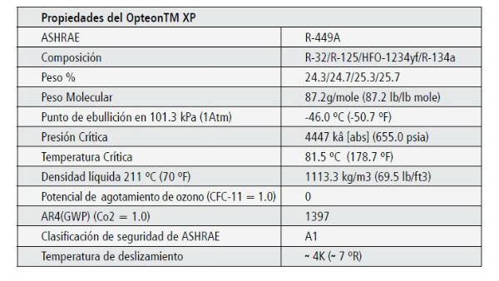

La nueva tecnología de refrigeración reemplaza al R-22 y al R-404A en nuevos equipos y modernizaciones. Uno de los principales beneficios es que no daña la capa de ozono y tiene un GWP bajo (reducción del 65% en comparación con R-404A). Otra característica importante fue que este refrigerante proporciona una mejor eficiencia energética en comparación con R-404A en aplicaciones de temperatura media.

Por lo tanto, el impacto ambiental total de este equipo será aproximadamente un 50% menor. Es importante destacar que el TWEI fue considerado para medir este impacto ambiental. Este valor es la suma del impacto directo medido en toneladas equivalentes de CO2 más el impacto indirecto del consumo de energía.

Conclusión
El sistema ha funcionado como se esperaba, y Leche San Marcos planea seguir instalando nuevos equipos de refrigeración con OpteonTM XP40, para mejorar sus centros de distribución y continuar brindando la excelente calidad de sus productos, mejorando su liderazgo ambiental al trabajar una cadena de frío con el menor impacto posible.

Leche San Marcos, Emerson, Refrigeración Comercial Dajor y Chemours trabajaron en equipo para ejecutar el equipo con OpteonTM XP40 (R-449A), y juntos renovaron su compromiso con el medio ambiente.

FUENTE:ACR latinoamerica.

